Міністерство освіти і науки України
Національний університет «Одеська політехніка»
Навчально-науковий інститут комп’ютерних систем
Кафедра інформаційних систем

Лабораторна робота № 7
з дисципліни: «Робота з бінарним та червоно-чорним деревами пошуку»

Варіант № 17

Виконав:
Студент групи АІ-243
Кучерявенко О.В.
Перевірили:
Смик С. Ю.
Арсірій О.О.

Одеса 2025

Мета роботи: Метою виконання лабораторної роботи є набуття практичних навичок із проектування, реалізації, тестування та аналізу алгоритмів пошуку, вставки та видалення елементів із деревоподібних структур даних. В якості структур даних для задачі пошуку розглядаються бінарне дерево пошуку та червоно чорне дерево
Завдання:
Побудувати бінарне дерево пошуку та червоно-чорне дерево за вхідними даними

Навести результати симетричного, прямого та зворотного обходів побудованих дерев

Видалити три кореневі елементи з бінарного дерева пошуку

Видалити три чорних елементи з червоно-чорного дерева

Результати виконання завдання:

Вхідні дані для варіанту 17: 86, 36, 14, 50, 64, 21, 2, 83, 82

Побудова бінарного дерева пошуку (BST)

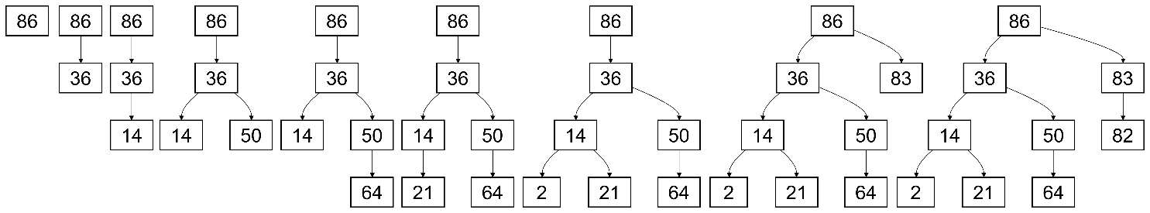

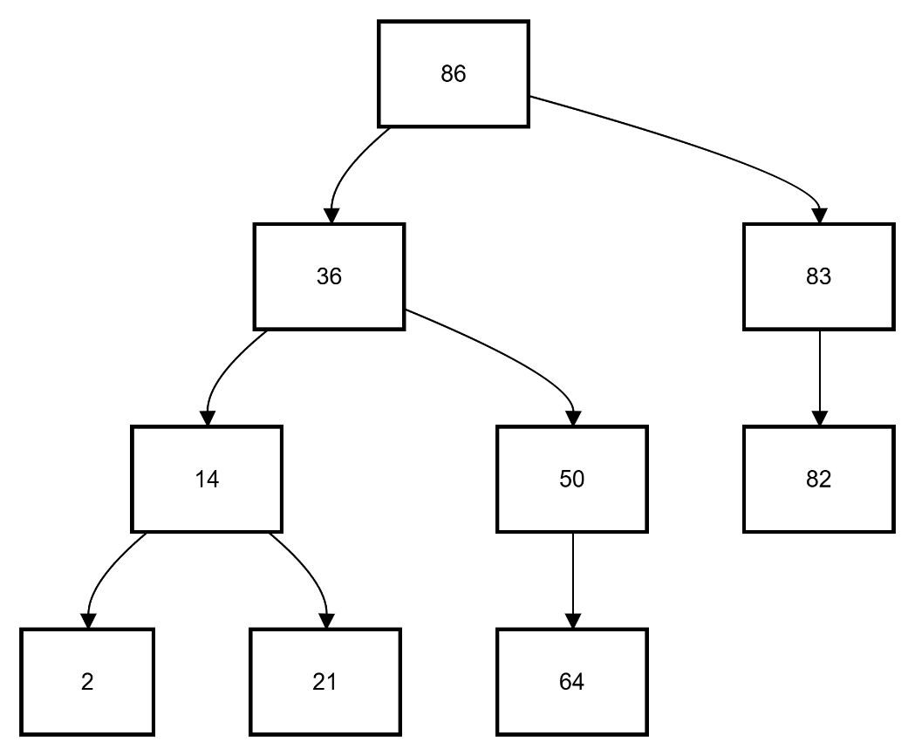

Побудова червоно-чорного дерева (RB Tree)

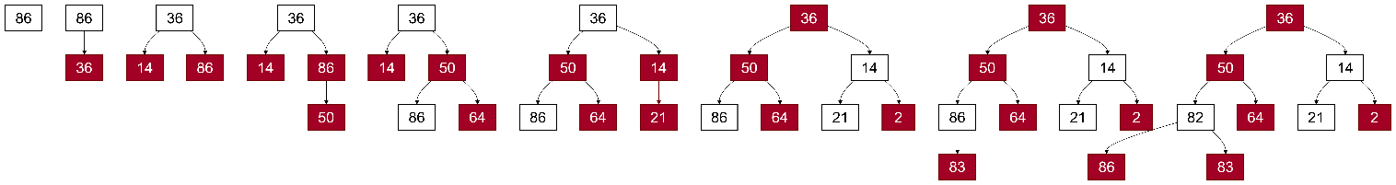

Лістинг 7.1 - Код для обходів дерев
class Node:
def __init__(self, key):
self.key = key
self.left = None
self.right = None

def inorder_traversal(root, result):
if root:
inorder_traversal(root.left, result)
result.append(root.key)
inorder_traversal(root.right, result)

def preorder_traversal(root, result):
if root:
result.append(root.key)
preorder_traversal(root.left, result)
preorder_traversal(root.right, result)

def postorder_traversal(root, result):
if root:
postorder_traversal(root.left, result)
postorder_traversal(root.right, result)
result.append(root.key)

# BST
bst_root = Node(86)
# ... (побудова BST)

# RB Tree
rb_root = Node(36)
# ... (побудова RB Tree)

print("BST Inorder:", bst_inorder)
print("BST Preorder:", bst_preorder)
print("BST Postorder:", bst_postorder)

print("RB Tree Inorder:", rb_inorder)
print("RB Tree Preorder:", rb_preorder)
print("RB Tree Postorder:", rb_postorder)

Результати обходів:

Бінарне дерево пошуку:

Inorder (симетричний): 2, 14, 21, 36, 50, 64, 82, 83, 86

Preorder (прямий): 86, 36, 14, 2, 21, 50, 64, 83, 82

Postorder (зворотний): 2, 21, 14, 64, 50, 82, 83, 36, 86

Червоно-чорне дерево:

Inorder (симетричний): 2, 14, 21, 36, 50, 64, 82, 83, 86

Preorder (прямий): 36, 14, 2, 21, 86, 50, 64, 83, 82

Postorder (зворотний): 2, 21, 14, 64, 50, 82, 83, 86, 36

Стек викликів inorderTraversal для BST:
[86]
[86, 36]
[86, 36, 14]
[86, 36, 14, 2]
[86, 36, 14]
[86, 36]
[86, 36, 50]
[86, 36, 50, 64]
[86, 36, 50]
[86, 36]
[86]
[86, 83]
[86, 83, 82]
[86, 83]
[86]
Видалення з BST
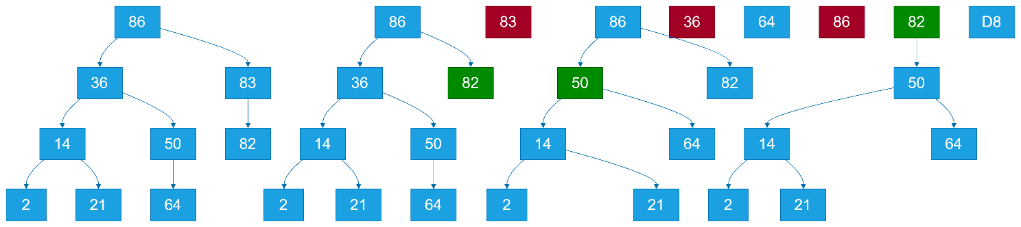

Таблиця 7.1 - Видалення з RB Tree
Видаляємо | Процес видалення | Пояснення
Чорний вузол 36 | 36 - корінь, має двох синів. Знаходимо найменший у правому піддереві (50). Замінюємо 36 на 50 | Після видалення корінь 50 перефарбовується у чорний колір. Властивості збережено
Чорний вузол 86 | 86 має лівого сина 50 та правого 83. Замінюємо 86 на найменший у правому піддереві (83) | Видаляємо 86, 83 стає коренем. Перефарбовуємо 83 у чорний. Властивості збережено
Чорний вузол 14 | 14 має лівого сина 2 та правого 21. Обидва чорні. Замінюємо 14 на 21 | Випадок 2: брат чорний, правий племінник червоний. Виконуємо лівий поворот та перефарбування

Висновки: Під час виконання лабораторної роботи було реалізовано операції вставки, видалення та обходу для бінарного дерева пошуку та червоно-чорного дерева. Червоно-чорне дерево показало кращі характеристики збалансованості, що підтверджується меншою глибиною стека при симетричному обході. Алгоритми видалення для обох типів дерев потребують ретельного аналізу різних випадків конфігурації вузлів для збереження властивостей дерев.

Посилання на GitHub: https://github.com/gutigomd/Algoritms/tree/main/lr7

